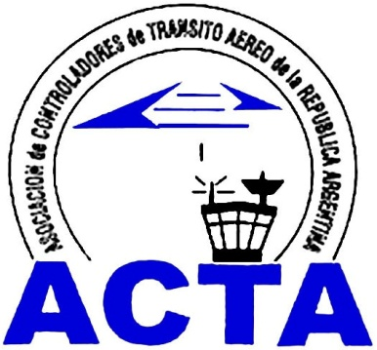

Hacia la Aviación Civil, JUNTOS.

INFO ACTA (13/09)

La Secretaría de la Mujer de ACTA, festeja la puesta en vigencia de la Ley 26.485 “LEY DE PROTECCION INTEGRAL A LAS MUJERES”, necesaria para la protección de las mujeres en los ámbitos en que desarrollen sus relaciones interpersonales.

Para ello, y fiel al trabajo sostenido que estamos desarrollando en esta Secretaría es que invitamos a todos los Socios, especialmente a las Mujeres, a participar de la “Presentación y debate sobre el contenido y alcances de la Ley 26.485”, que se llevara a cabo el Miércoles 22 de Abril a las 17:30 horas, en el ICAI, Aeropuerto Internacional de Ezeiza, Terminal B, Primer Piso.

Nuestro Futuro lo construimos entre TODOS!

SECRETARIA DE LA MUJER

ACTA representa a los Controladores de Tránsito Aéreo en la República Argentina siendo miembro permanente de la IFATCA. www.actara.org.ar

